**Generell info**

**Sommarleiren blir arrangert av Hjelvik idrettslag i år.**

I år blir det annleis med sommarleiren pga koronaviruset. Vi arrangerer kun ei veke, overnattinga går ut, og vi organiserar det annleis med tanke på å vere innanfor smittevernreglane som gjeld.

Det blir kun ei veke med leir for barn som har gått i første til og med sjette klasse.

Dei vil bli organisert i tre grupper der i hovudsak 1.-2.klassingar er saman, 3.-4.klassingar saman og 5.-6.klassingar saman. Desse grupperingane vil ha aktivitetar på ulike stader slik at dei berre ved nokre anledningar vil opphalde seg i same område.

Vi gjer unntak dersom nokon har vener eller søsken dei ønskjer å vere saman med.

Vi tek smittevernreglar på alvor slik at det skal vere trygt på leir. Vi har alle som er leiarar på leiren erfaring med dette frå grunnskulen.

Vi har og vore i kontakt med Rauma kommune og fått klarering til å arrangere leiren utifrå dei reglar regjeringa har satt.

Aktivitetsleiarar er Freddy Våge-Nikolaisen, Robert Lindgren og Bård Olav Hjelvik som er utdanna lærarar med kroppsøving, naturfag og friluftsliv som fagområde. Vi har og livrednings/førstehjelpskurs.

Vi har og med oss assistentar som er med gruppene.

Leiren har vore i drift sidan 2001, og vi synes det er viktig at barn og unge får sjansen til å erfare gleden med natur og ulike aktivitetar utandørs. Så vi er glad vi kan arrangere leir i år og. Med eit forbehold om at smittetala ikkje går opp. Då må vi revurdere att om det er forsvarleg.

**Leiren vil gå frå måndag til torsdag, vi avsluttar torsdag ettermiddag.**

Påmelding

For påmelding gå inn på [www.sommarleir.com](http://www.sommarleir.com) og registrèr namn og opplysningar der. Du finn fram ved å sjå på menyen.

Er det spørsmål omkring påmelding eller andre henvendelsar kan du ta kontakt med oss nedanfor.

**Bård Olav – tlf: 95234040 eller mail:** [**bhjelviken@hotmail.com**](mailto:bhjelviken@hotmail.com)

**Freddy – tlf: 95241043 eller mail:** [**nikolaisenfreddy@hotmail.com**](mailto:nikolaisenfreddy@hotmail.com)

**Påmeldingsfrist: 10. juni, eller når det er fullt.**

SOMMARLEIR 2020

**FOR 1. – 6. KLASSE I VEKE 26**

**HJELVIKA**

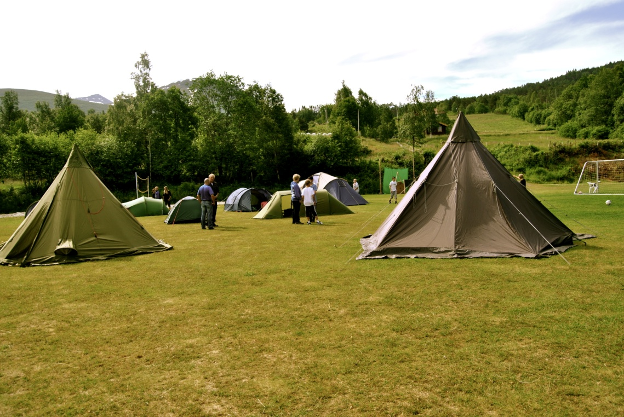

Campen i Hjelvika

**VEKE 26 (22/6 – 25/6): For 1. – 6. klasse**

**Aktivitetar:**

(Med forbehold om endringar. Epost blir sendt ut veka før)

**1.-2.klasse:**

|  |  |  |  |
| --- | --- | --- | --- |
| **Måndag**  **Hjelvikplassen** med ulike aktivitetar som står beskrevet nedanfor. Vi plukker ut relevante aktiviteter. | **Tysdag**  **Fjelltur til Skruførå** | **Onsdag**  **Hjelvikplassen med ulike aktiviteter** | **Torsdag**  Rebusorientering og tur til Høgåsen og Hjelvikneset med grilling.  Sykle eller gå  +  Hjelvikplassen |

**3.-4.klasse:**

|  |  |  |  |
| --- | --- | --- | --- |
| **Måndag**  Rebusorientering og tur til Høgåsen og Hjelvikneset med grilling. | **Tirsdag**  Hjelvikplassen | **Onsdag**  Fjelltur Skålsetra, Storhaugen, Skåla   * Frisbeegolf | **Torsdag**  Sykkeltur |

**5.-6.klasse:**

|  |  |  |  |
| --- | --- | --- | --- |
| **Måndag**  Sykkeltur  Oppmøte ved Glamox. Retur ved Hjelvikplassen. | **Tirsdag**  Fjelltur Skålsetra, Storhaugen, Skåla   * Frisbeegolf   Evt. | **Onsdag**  Rebusorientering og tur til Høgåsen og Hjelvikneset med grilling. | **Torsdag**  Hjelvikplassen  (prøver å få til tubekøyring om sjøen er rolig) |

På Hjelvikplassen plukker vi ut aktiviteter og setter inn i med barna

* Leikar og fri leik
* Bueskyting og atlatl
* Kano
* Spikking. Vi skal lage bue.
* Natursti/orientering
* Fisking frå kai
* Fotball + fotballtennis
* Badminton
* Capture the flag
* Konkurransar
* Dyr på leir, kaninar, høner og kyllinger

**Vi vil halde på i tidsrommet 8.30 – 15.00.**

**Prisen blir 1800 kroner per deltakar, 100 kroner i søskenrabatt for søsken nummer to.**

Vi tek og inn begrensa med deltakarar. Vi tek inn 10 deltakarar på den yngste gruppa, og 12 på dei to eldste gruppene. Dei som allereie er påmeldt vil stå først i køa.